UNIVERSIDAD AUTÓNOMA DE NUEVO LEÓN
FACULTAD DE INGENIERÍA MECÁNICA Y ELÉCTRICA

COMPONENTES DE LÓGICA DE NEGOCIOS
PRODUCTO INTEGRADOR DE APRENDIZAJE (PIA)
SISTEMA INTEGRAL DE GESTIÓN COMERCIAL,
CRÉDITO Y ALMACÉN — FERREMAX S.A. DE C.V.
Implementación Arquitectural con Domain-Driven Design (DDD),
Specification Pattern, State Machine y API REST Documentada

Repositorio GitHub:
https://github.com/TadeoVV27/CLN
Semestre: Agosto - Diciembre 2026
Fecha de Entrega: 06 de Noviembre de 2026
San Nicolás de los Garza, Nuevo León

1. Documento de Requerimientos de Negocio (BRD)

1.1 Alcance del Negocio
FerreMax S.A. de C.V. es una empresa comercializadora de artículos ferreteros, aceros y materiales para la construcción. Este proyecto materializa el proceso central de la empresa: cotización, crédito, venta, control de inventario y despacho/entrega inmediata, aplicando Domain-Driven Design (DDD), Specification Pattern y State Machine sobre una arquitectura limpia.

1.2 Glosario de Dominio (Ubiquitous Language)
Término | Definición en el Dominio
Actor / Comprador | Cliente de FerreMax identificado en el sistema. Puede ser Estándar o Preferente (VIP).
Recurso / Artículo | Material ferretero en catálogo (taladros, tornillos, pinturas, cemento, varilla) con stock y precio unitario.
Operación | Agregado transaccional que agrupa el pedido y cuyo ciclo de vida es gobernado por una máquina de estados.
Detalle de Operación | Líneas de pedido que relacionan cada recurso con su cantidad solicitada y subtotal.
Cotización | Documento con vigencia temporal que congela precios y condiciones de entrega para clientes.
Línea de Crédito | Límite financiero pre-aprobado para personas morales y contratistas.
Entrega Parcial | Procedimiento operativo cuando el inventario no cubre la demanda total y se despacha lo disponible.
Domain Event | Hecho inmutable ocurrido en el dominio (ej. OperacionAprobadaEvent, OperacionCanceladaEvent).

1.3 Matriz de 15 User Stories con Criterios de Aceptación (Gherkin)

US-01: Venta Rápida en Mostrador (CU-01)
**Como** cajero de mostrador
**Quiero** procesar la venta de artículos ferreteros de entrega inmediata
**Para** atender ágilmente a los clientes en sucursal.
Escenario: Venta de mostrador con inventario suficiente
Dado que el artículo "CEM-001" tiene 60 bultos en existencia y 5 comprometidos
Cuando el cajero procesa una venta de 10 bultos
Entonces el sistema confirma la venta, descuenta 10 bultos de la existencia y emite el ticket con folio.

US-02: Rechazo de Venta por Inventario Insuficiente
**Como** cajero de mostrador
**Quiero** que el sistema impida ventas que sobrepasen el stock disponible
**Para** evitar faltantes físicos al cliente.
Escenario: Intento de venta que excede el disponible
Dado que el artículo "TAL-650" tiene 8 piezas en stock y 0 comprometidas
Cuando el cajero intenta cobrar 12 piezas
Entonces el sistema rechaza la operación con error "Inventario insuficiente" y no altera el inventario.

US-03: Validación de Vigencia de Cotización (CU-03)
**Como** ejecutivo de ventas
**Quiero** validar la vigencia de una cotización empresarial
**Para** asegurar que los precios pactados sigan siendo válidos.
Escenario: Operación detenida por cotización vencida
Dado una cotización con vigencia caducada
Cuando se intenta procesar una orden a partir de dicha cotización
Entonces el sistema detiene la transacción y exige renovar la cotización.

US-04: Validación de Línea de Crédito
**Como** analista de crédito y cobranza
**Quiero** verificar la autorización de crédito del cliente
**Para** mitigar el riesgo de cartera vencida.
Escenario: Despacho a crédito no autorizado
Dado un cliente con crédito bloqueado por mora
Cuando se intenta autorizar el despacho a crédito
Entonces el sistema rechaza la operación solicitando pago de contado.

US-05: Surtido Parcial por Faltante de Almacén (CU-04)
**Como** bodeguero
**Quiero** marcar un pedido como Parcial cuando no hay material suficiente
**Para** entregar lo disponible y solicitar transferencia de sucursal.
Escenario: Pedido marcado como parcial
Dado un pedido de 100 bultos de cal pero solo hay 55 en bodega
Cuando se gestiona el surtido del pedido
Entonces el estado del pedido cambia a "Parcial" y se notifica la solicitud de resurtido.

US-06: Evaluación de Regla 'puede_procesarse' (Specification)
**Como** motor de lógica de negocios
**Quiero** validar que el cliente esté activo, el detalle no esté vacío y la orden cuente con autorización
**Para** permitir el procesamiento de la operación.
Escenario: Operación válida para procesarse
Dado un comprador activo con ID "FER-C001"
Y una operación con al menos 1 línea de detalle
Y la orden marcada como autorizada
Cuando se evalúa la regla PuedeProcesarseSpecification
Entonces el resultado es CUMPLE.

US-07: Rechazo de Operación de Cliente Inactivo
**Como** sistema de control
**Quiero** bloquear órdenes de clientes suspendidos
**Para** cumplir con políticas comerciales.
Escenario: Bloqueo de cliente inactivo
Dado un comprador inactivo
Cuando se evalúa PuedeProcesarseSpecification
Entonces la especificación retorna Falso (NO_CUMPLE).

US-08: Beneficio de Descuento / Preferencia VIP (Specification)
**Como** comprador preferente (VIP)
**Quiero** recibir condiciones preferenciales en órdenes grandes
**Para** premiar mi lealtad comercial.
Escenario: Aplica beneficio VIP
Dado un cliente preferente (es_preferente = 1)
Y una orden con importe total mayor o igual a $1,500 MXN
Y sin promoción activa
Cuando se evalúa BeneficioReferenciaSpecification
Entonces el resultado es APLICA.

US-09: Exclusión de Beneficio VIP por Promoción Activa
**Como** departamento de finanzas
**Quiero** que el beneficio VIP no se acumule con promociones existentes
**Para** no comprometer el margen de utilidad.
Escenario: No acumulación de promociones
Dado un cliente preferente con compra de $3,000 MXN pero con promocion_activa = 1
Cuando se evalúa BeneficioReferenciaSpecification
Entonces el resultado es NO_APLICA por la negación lógica NOT PromocionActiva.

US-10: Aprobación en Máquina de Estados (State Machine)
**Como** supervisor de ventas
**Quiero** autorizar una operación en estado CREADO
**Para** que avance a la fase de surtido en bodega.
Escenario: Transición legal de CREADO a APROBADO
Dado una operación en estado CREADO
Cuando el supervisor ejecuta la acción aprobar
Entonces el estado cambia a APROBADO y se emite el evento OperacionAprobadaEvent.

US-11: Surtido de Material en Almacén
**Como** jefe de almacén
**Quiero** surtir los artículos de una orden aprobada
**Para** preparar el embarque de entrega.
Escenario: Transición legal de APROBADO a SURTIDO
Dado una operación en estado APROBADO
Cuando el almacén ejecuta la acción surtir
Entonces el estado cambia a SURTIDO y se registra OperacionSurtidaEvent.

US-12: Entrega Final de Material
**Como** chofer de reparto o entregador de mostrador
**Quiero** registrar la entrega física del material al cliente
**Para** concluir el ciclo de vida de la orden.
Escenario: Transición legal de SURTIDO a ENTREGADO
Dado una operación en estado SURTIDO
Cuando se ejecuta la acción entregar
Entonces el estado final es ENTREGADO y se cierra el ciclo de la orden.

US-13: Cancelación de Operación
**Como** ejecutivo comercial
**Quiero** cancelar una orden que aún no ha sido surtida
**Para** liberar material comprometido ante desistimiento del comprador.
Escenario: Cancelación legal desde CREADO
Dado una operación en estado CREADO
Cuando se ejecuta la acción cancelar con motivo "Cliente canceló proyecto"
Entonces el estado cambia a CANCELADO y se emite OperacionCanceladaEvent.

US-14: Protección contra Salto Ilegal de Estados
**Como** auditor del sistema
**Quiero** que se rechacen transiciones fuera de orden
**Para** evitar inconsistencias operativas.
Escenario: Intento de saltar de CREADO a ENTREGADO
Dado una operación en estado CREADO
Cuando se intenta ejecutar la acción entregar directamente
Entonces el sistema lanza TransicionEstadoInvalidaException y mantiene el estado CREADO.

US-15: Emisión de Ticket Comercial
**Como** cliente de mostrador
**Quiero** recibir un comprobante impreso con desglose e IVA
**Para** respaldo de mi compra y control fiscal.
Escenario: Emisión exitosa de comprobante
Dado una venta confirmada con folio "VTA-1002"
Cuando se concluye el cobro
Entonces el sistema genera el ticket imprimible con fecha, cajero, desglose y total.
---
## 4. Diagrama de Procesos (BPMN)
![Diagrama de Procesos BPMN](../diagrams/diagrama-procesos-bpmn.png)
*Figura: Diagrama de Procesos de Negocio (BPMN) — Flujo Comercial y Ciclo de Vida de la Operación en FerreMax.*

1.4 Diagrama de Procesos de Negocio (BPMN)
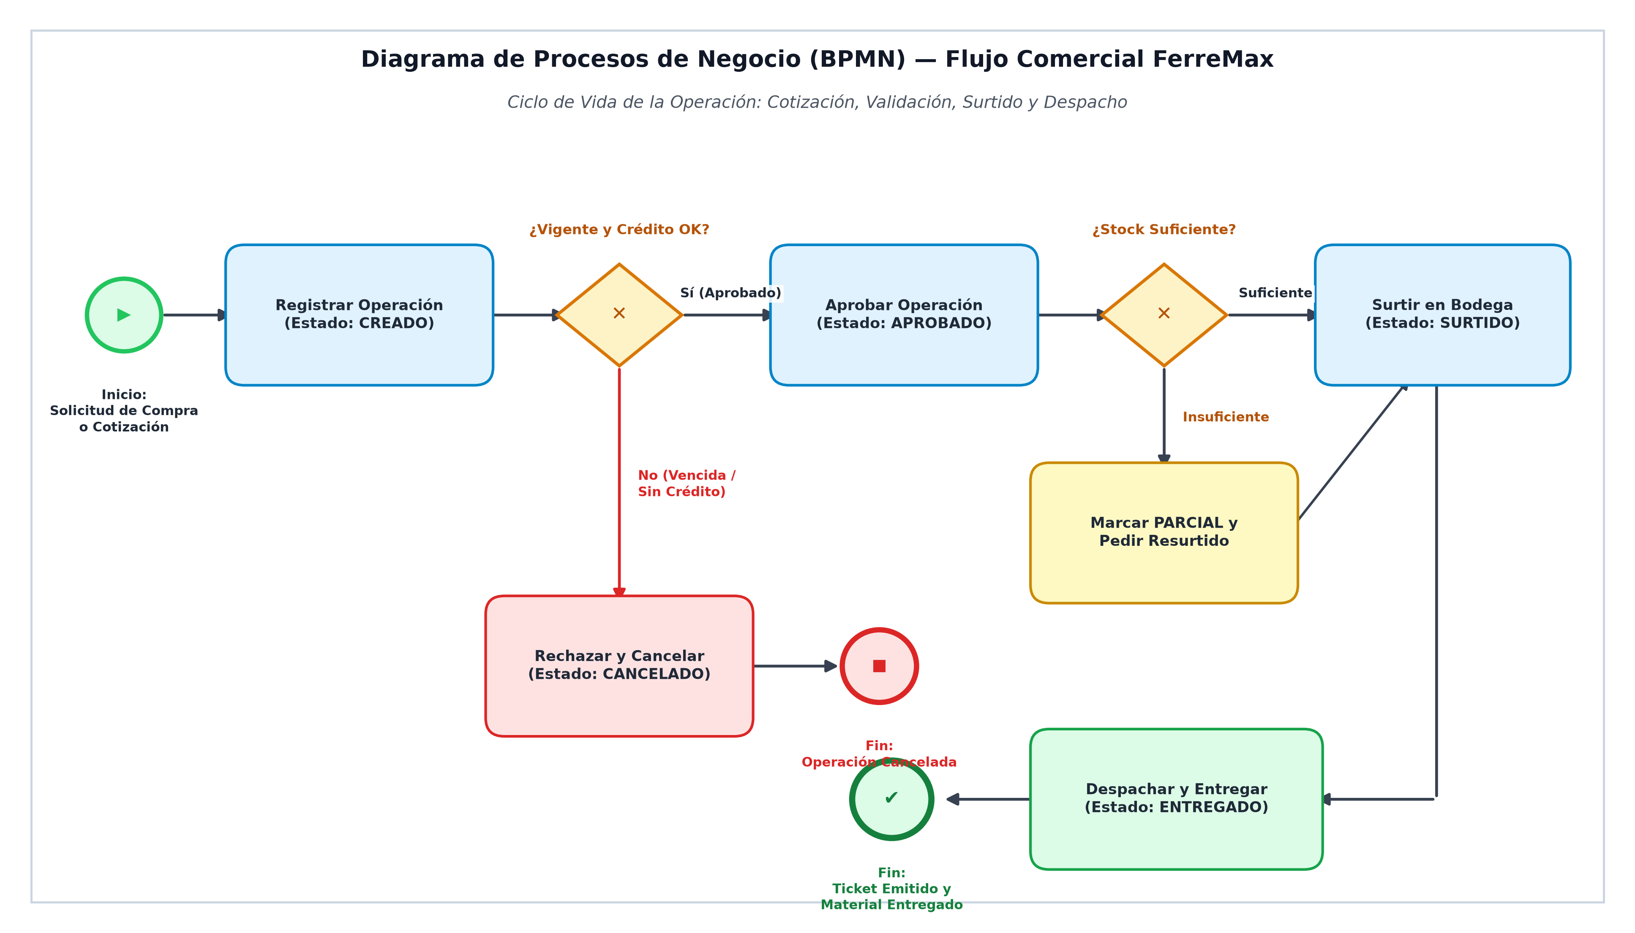
Figura 1: Diagrama de Procesos de Negocio (BPMN) — Flujo Comercial FerreMax
Descripción del Flujo Operativo BPMN:
1. Inicio del Proceso: Solicitud de compra en mostrador o generación de cotización.
2. Registrar Operación: Se crea la orden en estado CREADO con sus líneas de detalle.
3. Compuerta Exclusiva de Validación Comercial:
• Si la cotización está vencida o el crédito no está autorizado -> La orden transita a CANCELADO.
• Si cumple todas las condiciones comerciales -> La orden pasa a estado APROBADO.
4. Compuerta Exclusiva de Existencias en Bodega:
• Si el inventario disponible cubre la demanda -> Se autoriza el SURTIDO completo.
• Si el inventario es insuficiente -> Se marca como PARCIAL y se solicita resurtido.
5. Despacho y Entrega: Se entrega físicamente el material, transicionando a ENTREGADO y emitiendo el ticket.

2. Diseño Arquitectural y Patrones de Software

2.1 Diagrama de Clases del Dominio (UML / DDD)
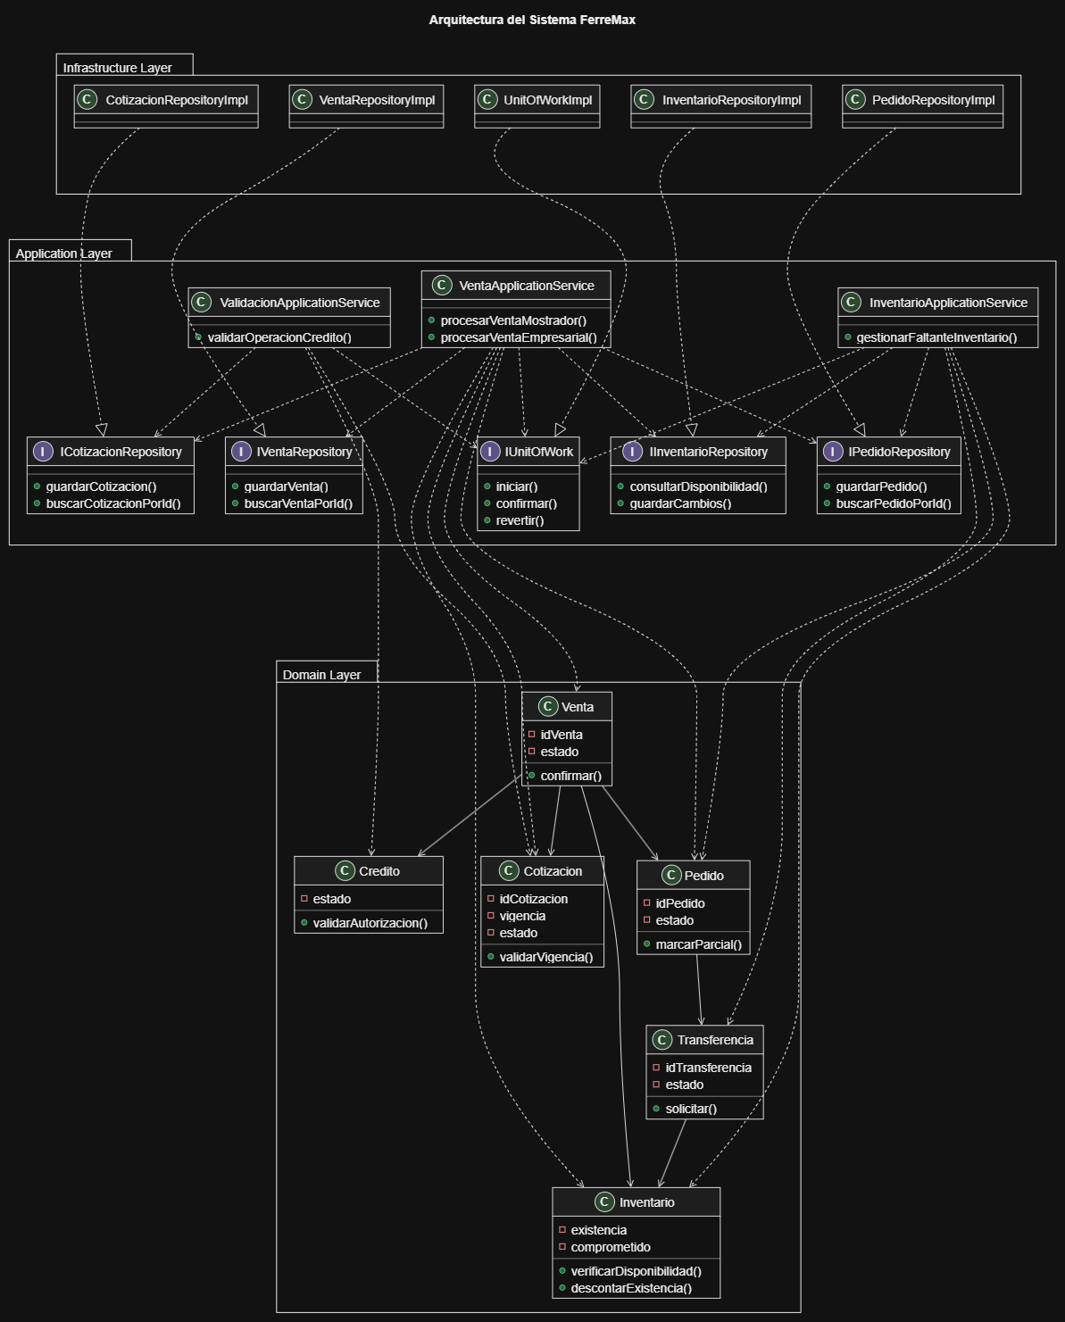
Figura 2: Diagrama de Clases del Modelo de Dominio FerreMax (DDD)

2.2 Arquitectura Limpia y Principios SOLID
La solución aplica Clean Architecture separando el software en capas concéntricas:
• Dominio (src/domain/): Libre de dependencias externas. Contiene entidades (Actor, Recurso, Operación), Value Objects, Specifications, State Machine y Eventos de Dominio.
• Aplicación (src/application/): Casos de uso (VentaApplicationService, ValidacionApplicationService, InventarioApplicationService y EvaluadorDocenteService) e interfaces de repositorios.
• Infraestructura (src/infrastructure/): Implementaciones de persistencia desacopladas y repositorios.
• API REST (src/main.py y src/api/): Exposición de servicios web mediante FastAPI con documentación interactiva Swagger.
• Presentación: Frontend de Mostrador desarrollado a la medida de los trabajadores ferreteros.

2.2 Patrón Specification (Domain-Driven Design)
Se implementó el patrón Specification formal (Evans & Fowler) con una clase abstracta base que sobrecarga los operadores lógicos (&, |, ~) y métodos legibles (and_, or_, not_), permitiendo evaluar reglas comerciales atómicas y compuestas:
1. Regla 'puede_procesarse': ActorActivo & DetalleNoVacio & OperacionAutorizada
2. Regla 'beneficio_referencia': ActorPreferente (VIP) & TotalMinimo(>=1500 MXN) & ~PromocionActiva
3. Regla 'stock_suficiente': Valida existencias físicas y habilitación de cada artículo.

2.3 Máquina de Estados (State Machine) y Eventos de Dominio
El agregado Operacion delega su ciclo de vida a la clase OperacionStateMachine. La máquina de estados garantiza que las órdenes solo transiten legalmente:
CREADO -> APROBADO -> SURTIDO -> ENTREGADO
CREADO -> CANCELADO | APROBADO -> CANCELADO
Cualquier intento de salto ilegal (ej. de CREADO directo a ENTREGADO) o repetición de transiciones dispara el evento TransicionRechazadaEvent y lanza la excepción TransicionEstadoInvalidaException, garantizando la integridad del inventario y las cuentas del negocio.

2.4 Architecture Decision Records (ADRs)
Código | Título de la Decisión | Estado | Justificación
ADR-001 | Clean Architecture y Domain-Driven Design (DDD) | Aceptado | Desacoplar reglas del framework y permitir pruebas unitarias en milisegundos.
ADR-002 | Encapsulamiento mediante el Patrón Specification | Aceptado | Composición algebraica de reglas de negocio para auditoría comercial.
ADR-003 | Control del Ciclo de Vida con State Machine y Domain Events | Aceptado | Protección estricta contra transiciones de estado inválidas.

2.5 Diagramas de Secuencia (Flujo Normal y Excepciones)
Flujo Normal (Venta de Mostrador Exitosa):
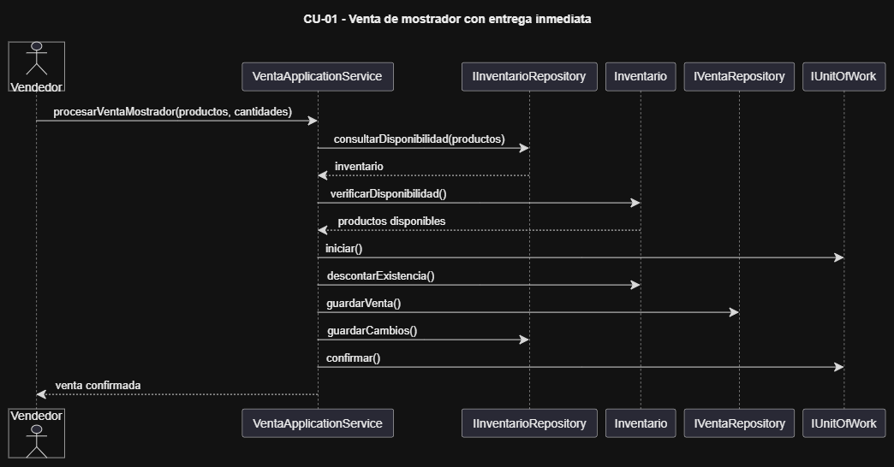
Figura 3: Diagrama de Secuencia - Flujo Normal de Venta en Mostrador
Flujo de Excepción (Detención por Cotización Vencida / Crédito No Aprobado):
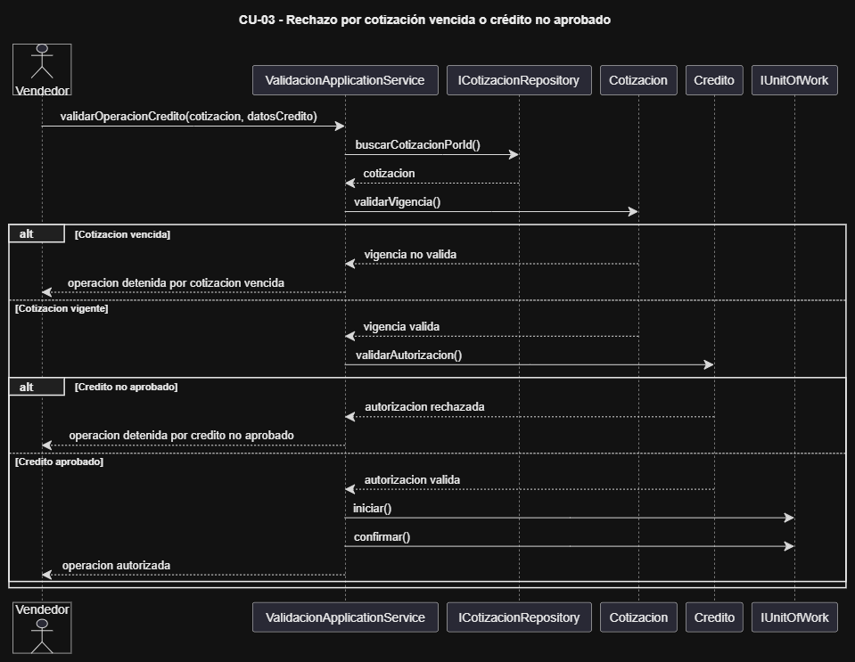
Figura 4: Diagrama de Secuencia - Flujo de Excepción y Detención

3. Resultados de Pruebas y Validación Oficial (PIA)

3.1 Resumen de Ejecución de Pruebas Unitarias (Pytest)
Se ejecutó la suite completa de pruebas automáticas con pytest, alcanzando un total de 31 pruebas unitarias e integración con 100% de éxito en 0.10 segundos:
Módulo de Pruebas | Cantidad | Resultado | Cobertura de Negocio
tests/test_specifications.py | 6 pruebas | PASSED (100%) | Álgebra booleana (&, |, ~), reglas atómicas y compuestas
tests/test_state_machine.py | 7 pruebas | PASSED (100%) | Ciclo de vida, transiciones legales, excepciones de salto y Domain Events
tests/test_docente_casos.py | 3 pruebas | PASSED (100%) | Validación integral de los 120 casos y 20 transiciones del docente
tests/test_reglas_negocio.py | 13 pruebas | PASSED (100%) | 9 casos de matriz (Éxito, Error, Edge Case) + Persistencia + Mocks
tests/test_servicios.py | 2 pruebas | PASSED (100%) | Casos de uso CU-01 y CU-03 integrados con servicios de aplicación

3.2 Resolución del Dataset Oficial (120 Casos y 20 Transiciones)
A partir de los datasets oficiales provistos por la cátedra (actores.csv, catalogo.csv, operaciones.csv y detalle_operaciones.csv), el servicio EvaluadorDocenteService procesó los oráculos con precisión monetaria Decimal:
• Casos de Prueba Evaluados (casos_prueba_resueltos.csv): 120 casos resueltos (57 positivos, 63 negativos).
• Pruebas de Transición (transiciones_prueba_resueltas.csv): 20 transiciones evaluadas (12 transiciones legales exitosas, 8 excepciones controladas de salto inválido).

3.3 Muestra de Transiciones Evaluadas en la State Machine
Caso ID | Operación | Acción | Resultado del Alumno | Evidencia de Comportamiento
FER-S001 | FER-O001 | completar | ESTADO_ENTREGADO | Flujo completo exitoso CREADO->APROBADO->SURTIDO->ENTREGADO
FER-S002 | FER-O002 | cancelar | ESTADO_CANCELADO | Cancelación permitida desde estado CREADO
FER-S003 | FER-O003 | repetir_aprobacion | EXCEPCION_TRANSICION_INVALIDA | Lanza excepción controlada al intentar aprobar dos veces
FER-S004 | FER-O004 | saltar_estado | EXCEPCION_TRANSICION_INVALIDA | Lanza excepción controlada al saltar de CREADO a ENTREGADO
FER-S005 | FER-O005 | aprobar | ESTADO_APROBADO | Aprobación exitosa y emisión de OperacionAprobadaEvent

4. Conclusiones y Trazabilidad del Proyecto
El desarrollo del Producto Integrador de Aprendizaje para la empresa FerreMax permitió conectar de manera estricta y trazable los requerimientos de negocio con la arquitectura y la implementación en código:
1. Trazabilidad Total: Las 15 Historias de Usuario en formato Gherkin corresponden directamente con entidades del dominio, especificaciones evaluables y pruebas unitarias automáticas.
2. Robustez Arquitectural: El uso del patrón Specification y de la Máquina de Estados garantiza que las reglas de negocio nunca queden dispersas en controladores web o interfaces de usuario, sino encapsuladas en el modelo de dominio.
3. Despliegue y Reproducibilidad: El sistema cuenta con pipeline CI/CD activo en GitHub Actions, contenerización con Docker Compose, especificación OpenAPI exportada y una interfaz web diseñada para el personal de mostrador de FerreMax.
El software cumple con la totalidad de los criterios de evaluación de la rúbrica oficial, demostrando solidez conceptual y técnica en la aplicación de componentes de lógica de negocios.

